Sprint Retrospective 2022-02-22

**Sprint Planning**

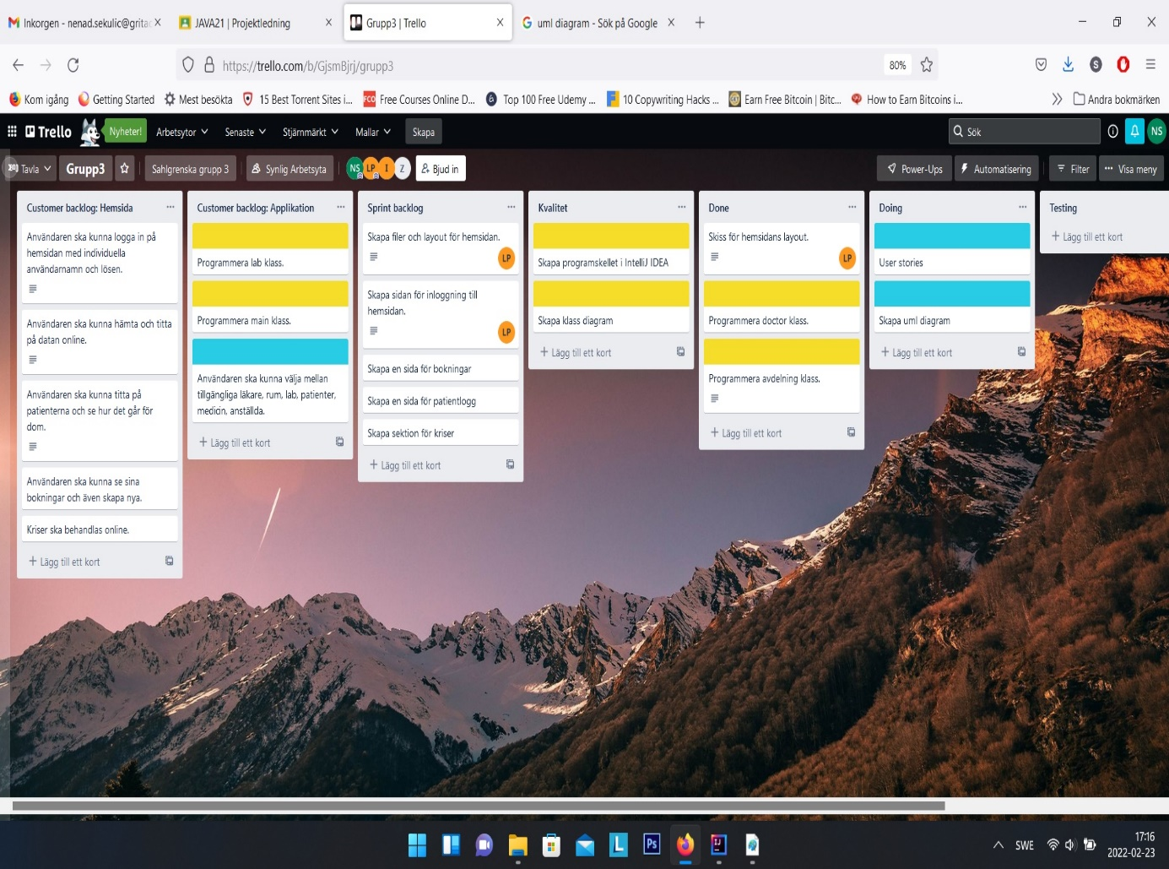

Sprint Retrospective görs innan Sprint Planning.

Vi ändrade de pågående uppgiften i backlogen så att det blir user stories, då det tidigare missförståtts hur det skulle se ut.

**Framtida mål:**

Vi ska fokusera på att skapa applikationen och färdigställa dokumentation inför nästa sprint review.

**Förbättringsåtgärder:**

Sprintbackloggen behöver komplettering. Vi ska försöka skapa en mer utförlig springbacklogg.

Förberedning inför presentationen måste vara mer strukturerad så att personen som ska presentera har allt material som behövs med god marginal.

Vi kommer att ha en diskussion kring Scrum möten så att de blir mer strukturerade – så att alla är informerade om arbetets framsteg och eventuella hinder/krångel.